Необходимо создать реляционную БД на PostgreSQL, создать DLL - библиотеку для работы с БД и приложение для просмотра и тестирования данных. Приложение и DLL библиотека должны быть написаны на C#. Разработку необходимо вести в Visual Studio 2013 + ReSharper. Должен поддерживаться многопользовательский режим работы. Для работы с БД использовать: Npgsql + Entity Framework 6 или Npgsql + ServiceStack.Ormlite.PostgreSQL version 3.9.71. Использовать менеджер пакетов Nuget. В идеале использовать Inversion of Control, IoC, паттерн репозиторий для работы с БД. Сторонние платные библиотеки должны быть согласованы. Исходные коды все должны быть открыты и содержать комментарии.

Структура БД сводится к виду:
StartTime: 02/05/2014 13:31:15
Key | DLL | Resource | URL | User | Result | AD | Time
где
- время учитывается в миллисекундах;
- в БД возможны другие поля, например, id для идентификации записи;
- Key, DLL, Resource, User, Resusl за исключением Url, AD и Time часто повторяемые значения;
- одна запись StartTime может содержать (ссылаться на) множество других записей;
- среди полей Key, DLL, Resource, User, Resusl, Url, AD и Time - AD может быть пустым.

Необходимо:
- Написать скрипты для создания структуры БД на нашем сервере (в том числе таблицы Settings);
- предложить корректные названия методов и таблиц;
- согласовать UML модель БД;
- согласовать интерфейс приложения с флагом «тест» = True;
- создать приложение для просмотра данных и тестирования. Данное приложение должно в интерфейсе иметь:

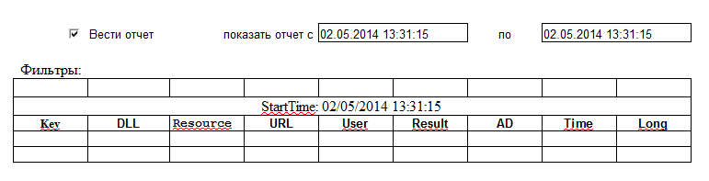
Примечание:
- Long – вычисляемое поле (в БД не хранится) показывающее время с учетом миллисекунд как разницу между временем StartTime к которому привязана запись и Time записи;
- таблица со скроллингом;
- фильтры над таблицей если заданы, то таблица содержит только те поля, значения которых совпадают с соответствующими фильтрами;
- фильтр «показать отчет с … по…» если не задан, то таблица отображает все данные. Если задан одно значение «показать отчет с…», то таблица отображает данные с указанного периода до конца значений;
Если задан одно значение «показать отчет по…», то таблица отображает данные с самого начала до указанного значения;
Если заданны оба значения, то таблица отображает данные входящие в этот период;
Данный фильтр ведется только по полю StartTime, т.е отображаются данные StartTime попавшие в фильтр и все привязанные к нему данные даже если Time привязанных записей выпадает за пределы фильтра.
- флаг «Вести отчет» устанавливает значение в True или False переменной Report отдельной таблицы проекта Settings и на данный отчет или методы никак не влияет. Данный фильтр нужен для других механизмов проекта, но управляется из этого интерфейса. DLL должна содержать методы управления флагом, а так же метод определения состояния флага.
- флаг «тест». Если в True, то отображается интерфейс для тестирования методов библиотеки, иначе таблица занимает все свободное пространство.
- выпадающий список с перечнем StartTime для удаления записи (RemoveStartTime (DataTime))
- возможность удалить все записи StartTime по дате.

- библиотеку для работы с БД имеющую следующие методы:

- методы управления флагом (установить или скинуть), а так же метод определения состояния флага (вернуть False или True) переменной Report отдельной таблицы проекта Settings;
- метод AddStartTime (DataTime). Передаем дату и время с учетом миллисекунд. Создает новую запись StartTime.
- RemoveStartTime (DataTime). Метод удаляет StartTime и все связи от этого StartTime к остальным полям с каскадным удалением этих полей. Т.е. удаление этих полей, если на них больше никто не ссылается.
- SetData(StartTime, Key, DLL, Resurce, URL, User, Result, AD- может отсутствовать). Метод находит запись со значением StartTime и к ней добавляет остальные данные. В поле Time прописывает текущее время записи. Возвращает False если StartTime не найдена.
- ClearAllReport. Очищает всю БД отчета.
- Метод инициализации к БД
- Метод отключения от БД.

